景德镇市珠山区城市管理局2024年部门预算

目 录

第一部分 景德镇市珠山区城市管理局概况
一、部门主要职责
二、机构设置及人员情况
第二部分 景德镇市珠山区城市管理局2024 年部门预算表
一、《收支预算总表》
二、《单位收入总表》
三、《单位支出总表》
四、《财政拨款收支总表》
五、《一般公共预算支出表》
六、《一般公共预算基本支出表》
七、《财政拨款“三公”经费支出表》
八、《政府性基金预算支出表》
九、《国有资本经营预算支出表》
十、《部门整体支出绩效目标表》
十一、《项目支出绩效目标表》
第三部分 部分 景德镇市珠山区城市管理局2024 年部门预算情况说明
一、2024 年部门预算收支情况说明
二、2024 年“三公”经费预算情况说明

第四部分 名词解释

第一部分 景德镇市珠山区城市管理局2、概况

一、部门主要职责
（一）贯彻执行辖区内有关城市管理工作的方针、政策和法律、法规，组织起草有关地方性法规、规章和政策草案；参与城市总体规划、城镇体系规划及城市建设管理有关专项规划的编制工作。
（二）负责组织实施城区市容环境卫生行业管理；拟订城区市容环境卫生管理规范、规划和年度计划，经批准后组织实施；指导监督城区市容环境卫生清扫保洁。
（三）负责城区城市生活垃圾经营性服务审批和城市建筑垃圾处置核准、非建设类临时占道许可、城市户外广告设置审批及相关违法违规行为的监督管理。
（四）负责城区主次干道及沿道第一排建筑红线以内区域（没有建筑物的至沿道50米范围内）（以下简称主次干道）的市容环境卫生、流动商贩、无照经营、侵占城市道路及焚烧垃圾、秸秆等产生烟尘污染和经营性餐饮业油烟污染的监督管理，强制拆除主次干道不符合城市容貌和环境卫生标准的建筑物或设施。
（五）负责查违控违拆违工作的综合监督和考核，负责城区已经规划行政许可的建设工程项目违反城乡规划法律法规行为的监督管理和强制拆除，负责主次干道未经规划行政许可违规建设的监督管理和强制拆除。
（六）负责城区“门前三包”责任制的监督和考核工作；负责城区数字化城市管理系统平台的建设、运行和管理维护。
（七）行使辖区内建（构）筑物立面乱贴、乱吊、乱挂以及临时宣传活动（彩虹门、条幅、横幅、气球、气模、彩旗、布幔等）的违（章）行为的监督管理；
（八）行使辖区内民政管理方面法律、法规、规章规定的对违法在公共场所办丧事行为的监督管理；
（九）行使辖区内房产管理方面法律、法规、规章规定对房屋征收、房屋装修管理方面的监督管理；
（十）负责组织辖区内城市管理重大专项行动；指导竟成镇、各街道中队的城市管理工作。
（十一）宣传和执行国家、省、市、区关于城市市容和环境卫生、建筑垃圾、工程渣土管理等有关规定；负责特种垃圾和建筑渣土运输实行监督管理；查处违反建筑垃圾、工程渣土管理规定的违法行为。
（十二）承办区委、区政府交办的其他事项。

二、机构设置及人员情况

2024 年景德镇市珠山区城市管理局预算单位 有1个。
总在编人员数470人，在职人数256人，其中：行政63人；参照公务员管理的事业16人；全部补助事业177人，退休216人。

第二部分 景德镇市珠山区城市管理局 2024 年部门预算表
、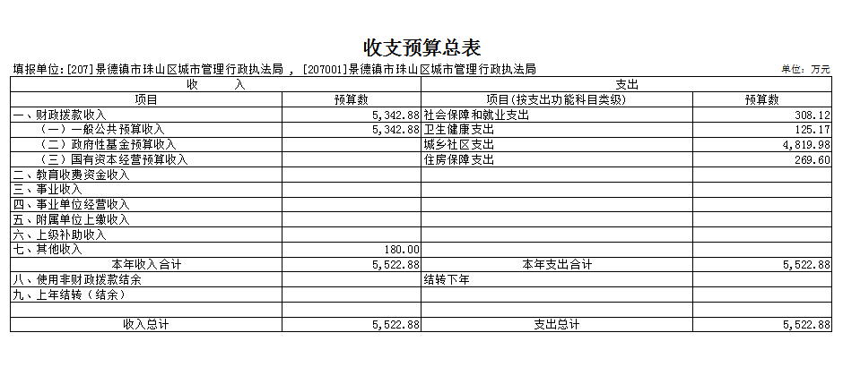

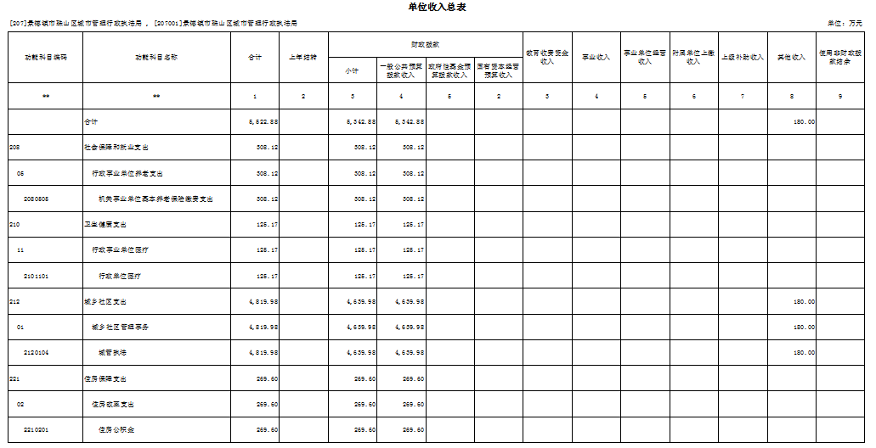

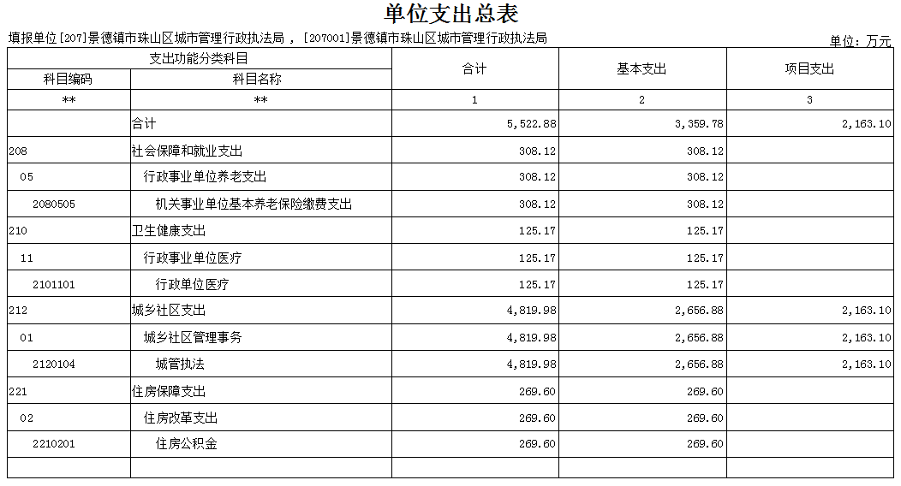

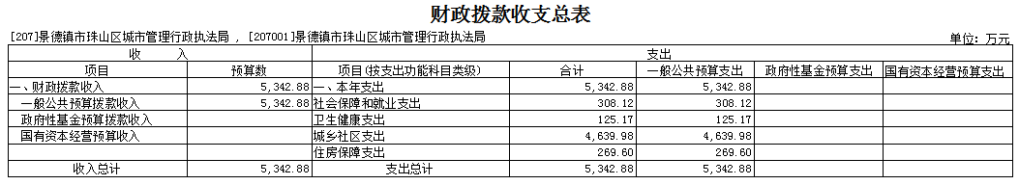

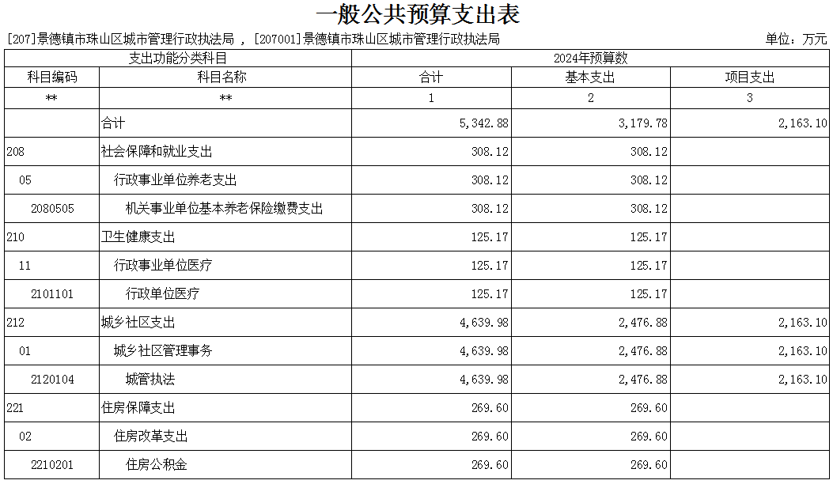

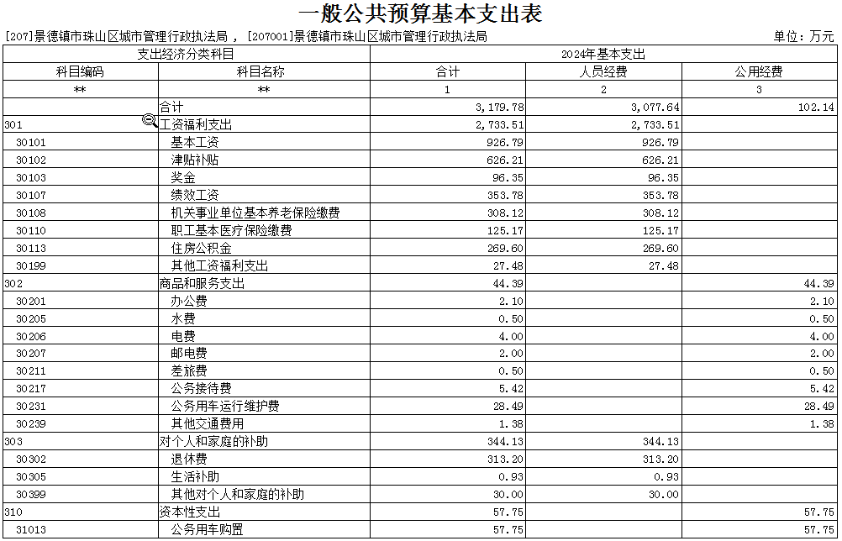

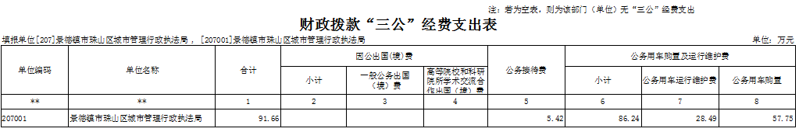

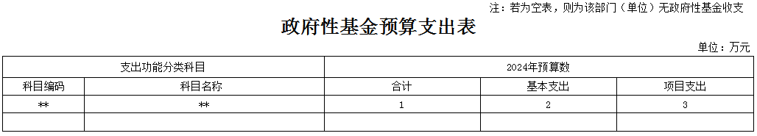

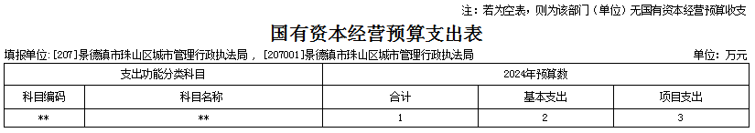

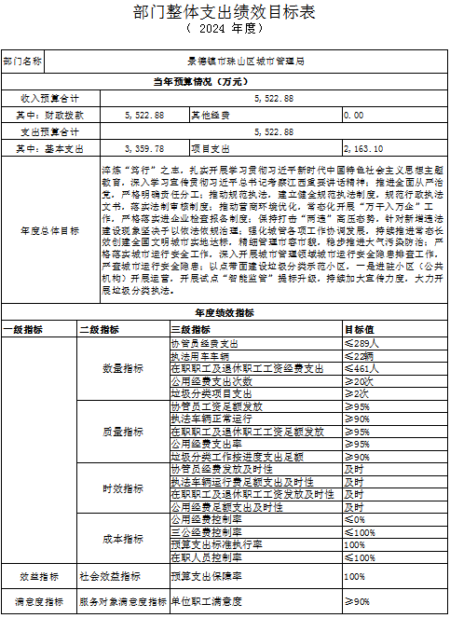

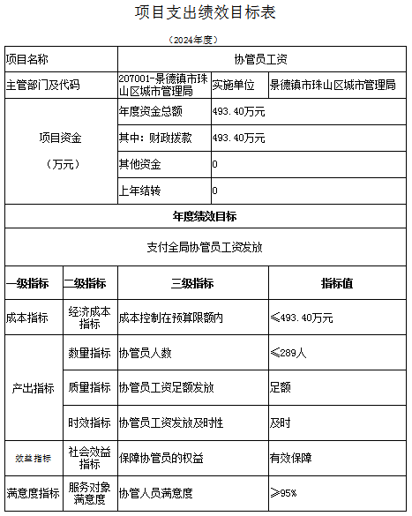

第三部分 景德镇市珠山区城市管理局 2024 年部门预算情况说明

一、2024 年部门预算收支情况说明
(一)收入预算情况
2024年景德镇市珠山区城市管理局收入预算总额为5522.88万元, 较上年预算安排增加821.80万元;主要原因是增加了工资福利预算经费；财政拨款收入 5522.88万元,较上年预算安排增加821.80 万元;一般公共预算收入5342.88万元,较上年预算安排增加641.80万元主要原因是增加了工资福利预算经费;事业单位经营收入0.00万元;其他收入 180 万元,较上年预算安排增加 180万元;该预算经费为一体化专户金额。
(二)支出预算情况
2024年景德镇市珠山区城市管理局支出预算总额552元,
较上年预算安排增加821.80万元，原因为增加协管员的经费、公务用车购置费用、一体化专户金额。
按支出项目类别划分：基本支出 3179.78 万元,较上年预算安排增加 225.96 万元，原因为增加协管员的经费、公务用车购置费用、一体化专户金额;其中：工资福利支出 2733.51 万元,商品和服务支出 44.39 万元,对个人和家庭的补助 344.13万元,资本性支出 57.75 万元。项目支出 0.00 万元;其中：工资福利支出 0.00万元,商品和服务支出 0.00 万元,对个人和家庭的补助 0.00 万元,资本性支出 0.00 万元,其他支出0.00万元。
按支出功能科目划分：社会保障和就业支出339.52万元,较上年预算安排增加 69.62万元，原因为社会报费用调基，增加了该费用;卫生健康支出125.17万元，较上年预算安排增加 15.52万元，原因为医疗保险调基，增加了职工的医疗保险经费;城乡社区支出 4639.98 万元,较上年预算安排增加 554.60 万元，原因为工作需要增加该部分经费;住房保障支出 269.60 万元,较上年预算安排增加 33.44 万元，原因为增加了职工的住房保障经费。
按支出经济分类划分：工资福利支出 2733.51 万元,较上年预算安排增加 347.50 万元，原因为员工的调增及协管员经费的增加;商品和服务支出44.39万元,较上年预算安排减少 100.35 万元，原因为人员的减少，故公用经费的减少;对个人和家庭的补助 344.13万元,较上年预算安排增加 23.20 万元，原因为协管员经费的增加;资本性支出 57.75万元;其他支出 0.00 万元。
(三)财政拨款支出情况
2024 年景德镇市珠山区城市管理局政拨款支出预算总额
5342.88万元,较上年预算安排增加 641.80 万元。原因为原因为增加协管员的经费、公务用车购置费用、一体化专户金额。
按支出功能科目划分：社会保障和就业支出 308.12 万元,卫生健康支出 152.17万元,城乡社区支出 4639.98 万元,房保障支出 269.60 万元。
按支出项目类别划分：基本支出 3179.78 万元,较上年预算安排减少 1521.13 万元，原因为人员的减少，故公用经费的减少;其中：工资福利支出 2733.51 万元,商品和服务支44.39 万元,对个人和家庭的补助 344.13 万元,资本性支出 57.75 万元。项目支出 0.00 万元;其中：工资福利支出 0.00 万元,商品和服务支出 0.00万元,对个人和家庭的补助 0.00 万元,资本性支出 0.00 万元。
(四)政府性基金情况
本部门没有使用政府性基金预算拨款安排的支出。
(五)国有资本经营情况
本部门没有使用国有资本经营预算拨款安排的支出。
(六)机关运行经费等重要事项的说明
本部门没有机关运行费预算安排支出。
(七)政府采购情况
本部门没有政府采购，政府采购货物、工程、服务均为0.00元，后期一体化预算调剂。
(八)国有资产占有使用情况

截至 2023 年12 月 31日, 部门共有车辆 16 辆；
2024 年部门预算安排购置车辆 4 辆，价值57.75万元。
(九)协管员工资项目情况说明
1）项目概述：聘用协管人员工资经费的发放。
2）立项依据：根据城市发展需要，发挥其在城市管理和公共服务方面的积极作用，我单位聘用协管人员，财政负担其工资经费。
3）实施主体：景德镇市珠山区城市管理局
4） 实施方案： 对全局协管员工资的发放。
5) 实施周期： 2024年1月1日-12月31日
6) 年度预算安排：493.40 万元

二、2024 年财政拨款“三公” 经费预算情况说明

2024 年景德镇市城市管理局财政拨款"三公"经费安排161.66万元，其中：
因公出国 0.00 万元。
公务接待 5.42 万元,与上年减少0.06，主要原因是厉行节约。
公务用车运行 28.49 万元,与上年持平，主要原因是：
与上年安排保持一致。
公务用车购置 57.75 万元,与上年增加57.75万元，主要原因是：单位车辆已到年限报废，有购车计划。

第四部分 名词解释

一、收入科目
（一）财政拨款：指省级财政当年拨付的资金。
（二）事业收入：指事业单位开展专业业务活动及辅助活动取得的收入。
（三） 事业单位经营收入：指事业单位在专业业务活动
及辅助活动之外开展非独立核算经营活动取得的收入。
（四）其他收入：指除财政拨款、事业收入、事业单位
经营收入等以外的各项收入。
（五）上年结转和结余：填列 2024 年全部结转和结余
的资金数，包括当年结转结余资金和历年滚存结转结余资金。

二、支出科目
（一）一般公共服务支出（类） 财政事务（款） 行政运 行（项） ：反映行政单位（包括实行公务员管理的事业单位）的基本支出。
（二） 一般公共服务支出（类） 财政事务（款） 一般行 政管理事务（项）：反映行政单位（包括实行公务员管理的
事业单位）未单独设置项级科目的其他项目支出。
（三）社会保障和就业支出（类）行政事业单位养老支 出（款）机关事业单位基本养老保险缴费支出（项）：反映机关事业单位实施养老保险制度由单位缴纳的基本养老保险费支出。
（四）社会保障和就业支出：反映机关事业单位实施养老
保险制度由单位缴纳的基本养老保险费支出。
（五）卫生健康支出：反映行政事业单位医疗方面的支出。
（六）住房保障支出：反映行政事业单位按人力资源和社会
保障部、财政部规定的基本工资和津贴补贴以及规定比例为职工
缴纳的住房公积金。

三、相关专业名词
（一）机关运行费： 指用一般公共预算财政拨款安排的 为保障行政单位（含参照公务员法管理的事业单位）运行用 于购买货物和服务的各项资金，包括办公费、印刷费、邮电 费、差旅费、会议费、福利费、日常维修费、专用材料及一 般设备购置费、办公用房水电费、办公用房取暖费、办公用房物业管理费、公务用车运行维护费以及其他费用。
（二）“三公”经费：指用财政拨款安排的因公出国（境）
费、公务用车购置及运行维护费和公务接待费。其中，因公出国（境）费反映单位公务出国（境）的国际旅费、国外城市间交通费、住宿费、伙食费、培训费、公杂费等支出；公务用车购置及运行维护费反映单位公务用车车辆购置支出（含车辆购置税、牌照费），按规定保留的公务用车燃料费、维修费、过桥过路费、保险费、安全奖励费用等支出；公务接待费反映单位按规定开支的各类公务接待（含外宾接待）支出。
（三）会计专业技术资格考试：为科学、客观、公正地
评价会计专业人员的学识水平和业务能力，完善会计专业技
术人才选拔机制，根据《中华人民共和国会计法》等有关法
规要求，会计专业技术资格实行全国统一组织、统一考试时
间、统一考试大纲、统一考试命题、统一合格标准的考试制
度。

